Приложение №6 к ТЗ: Работы по ремонту здания склада готовой продукции ООО «Кузница»

**Техническое решение по устройству полов в здании склада готовой продукции**

**(подливка приямков глубиной 100 и 200 мм до уровня пола).**

Нагрузка на действующие и на новые полы – 10 тонн на 1 кв. метр.

Толщина бетонной стяжки 100 мм и 200 мм

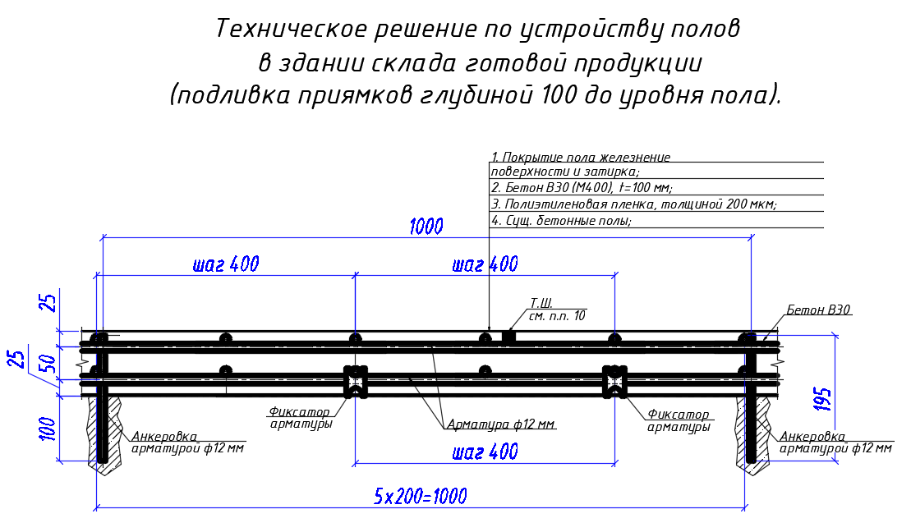

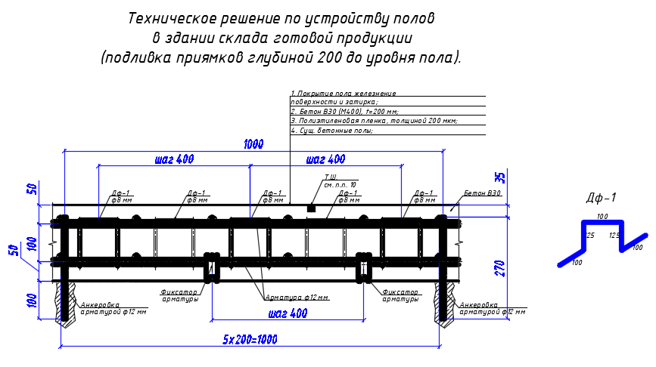

Технология выполнения работ:

1. Геодезическая съёмка существующего приямка, определение отметок и объёма заполнения бетоном.

2. Очистка и подготовка бетонной поверхности.

3. Укладка полиэтиленовой плёнки.

4. Бурение отверстий в существующем бетоне в ячейке с шагом 1000х1000 мм.

5. Забивка арматуры Ф12 в отверстия с глубиной погружения до 100 мм

6. Сборка армокаркаса на скрутках в виде сетки из **арматуры ф12 в два ряда с ячейкой 200х200 мм**, нахлест арматуры - 250 мм.

7. Для бетона толщиной 200 мм выполнить усиление плиты "лягушками"- Дф-1 шагом 400 мм в шахматном порядке.

8. Установка маячков, фиксаторов.

9. Устройство температурных швов с заполнением из шнура и герметика или пенополистирола с картами заливки размерами 6х12 м, 6х8 м, 6х6 м, 4х6 м, 13,2х6 м, 10,8х6, 6х2 м - в зависимости от ситуации.

10. Устройство бетонной стяжки, заполнение приямков в полах бетоном класса В30.

11. Обработка уложенного бетона виброрейкой.

12. Уход за бетоном, смачивание водой и укрытие, выдерживание температурного режима, обогрев при минусовой температуре.

13. Контроль за набором прочности бетона.

14. Железнение поверхности бетона.

15. Затирка поверхности бетона.

16. Геодезическая съёмка, определение отметок и фактического объёма бетона.

Фото типового армирования

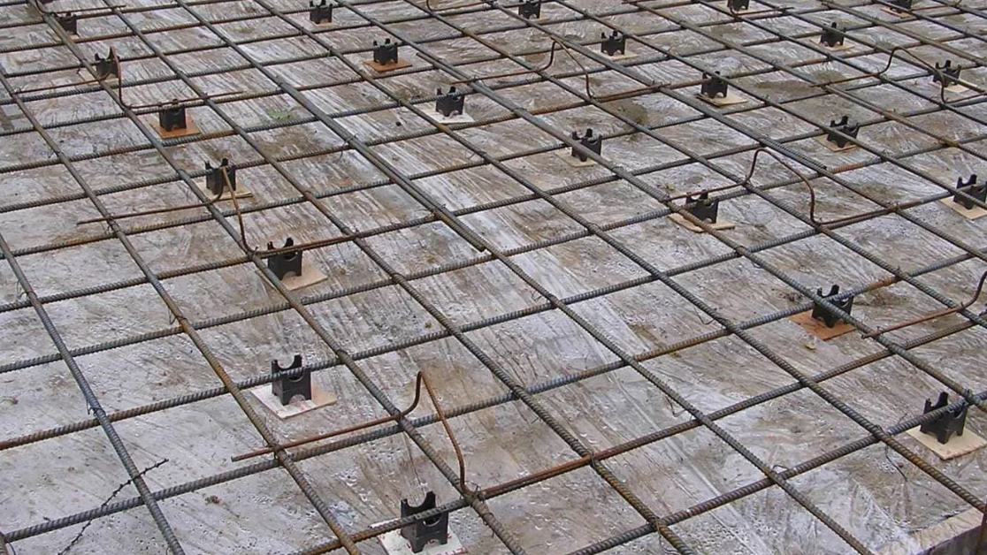

Типовой объём расходам материалов для покрытия толщиной 100 мм и однорядного армирования пола.

|  |  |  |
| --- | --- | --- |
| **Плита** |  |  |
| Периметр плиты | **36** | м |
| Площадь подошвы плиты | **72** | м2 |
| Площадь боковой поверхности | **3.6** | м2 |
| [Объем бетона](https://stroy-calc.ru/raschet-betona?kolbet=7.2) | **7.2** | м3 |
| Вес бетона | **16920** | Кг |
| Нагрузка на существующий фундамент от монтируемого фундамента | **1,0** | кг/см2 |
| **Арматура** |  |  |
| Минимальный диаметр стержней арматурной сетки | **12** | мм |
| Минимальный диаметр поперечных стержней арматуры (хомутов) | **12** | мм |
| Размер ячейки сетки | **20*20** | cм |
| Величина нахлеста арматуры | **25** | см |
| Общая длина продольной арматуры диаметром 12мм. (с учетом перевязки внахлест) | **125 470,65** | метров |
| Общий вес продольной арматуры | **111 668,88** | кг |
| Общая длина вертикальной арматуры диаметром 12 мм. | **4 384,24** | метров |
| Общий вес вертикальной арматуры | **3901,97** | кг |
| Общая длина «лягушек» диаметром 8 мм. | **15 093,7** | метров |
| Общий вес арматуры «лягушек» | **5 962,01** | кг |